Исследование поляризации пьезокерамических материалов
Журина А. Е.¹, Печерская Е. А.² ¹ Студентка 1 курса магистратуры ^{1,2}Пензенский государственный университе, Пенза, Россия E-mail:gelya.zhurina@mai.ru
Пьезоэлектрическая керамика является перспетивнымматериалом для различных применений, например, используется при создании датчиков и исполнительных механизмов. Материалы на основе титаната бария (BaTiO₃) пользуются большой популярностью среди пьезоэлектрических материалов. Было обнаружено, что диэлектрические и пьезоэлектрические свойства BaTiO3 могут быть улучшены добавлением таких элементов, как; Ca, Sr, Mg или Zr [1].
Изучение физических свойств таких материалов, как Ba_{0.85}Ca_{0.15}Zr_{0.1}ti_{0.9}O₃ является важной задачей, в частности изучение поляризации пьезокерамических материалов [2]. В работе [3] была подготовлена керамика Ba_{0.85}Ca_{0.15}Zr_{0.1}ti_{0.9}O₃ (BCZT) с использованием обычного твердотельного раствора. На базе исследований [3], построен объемный график зависимости поляризации Ba_{0.85}Ca_{0.15}Zr_{0.1}ti_{0.9}O₃ от температуры и напряженности внешнего электрического поля (рис. 1).

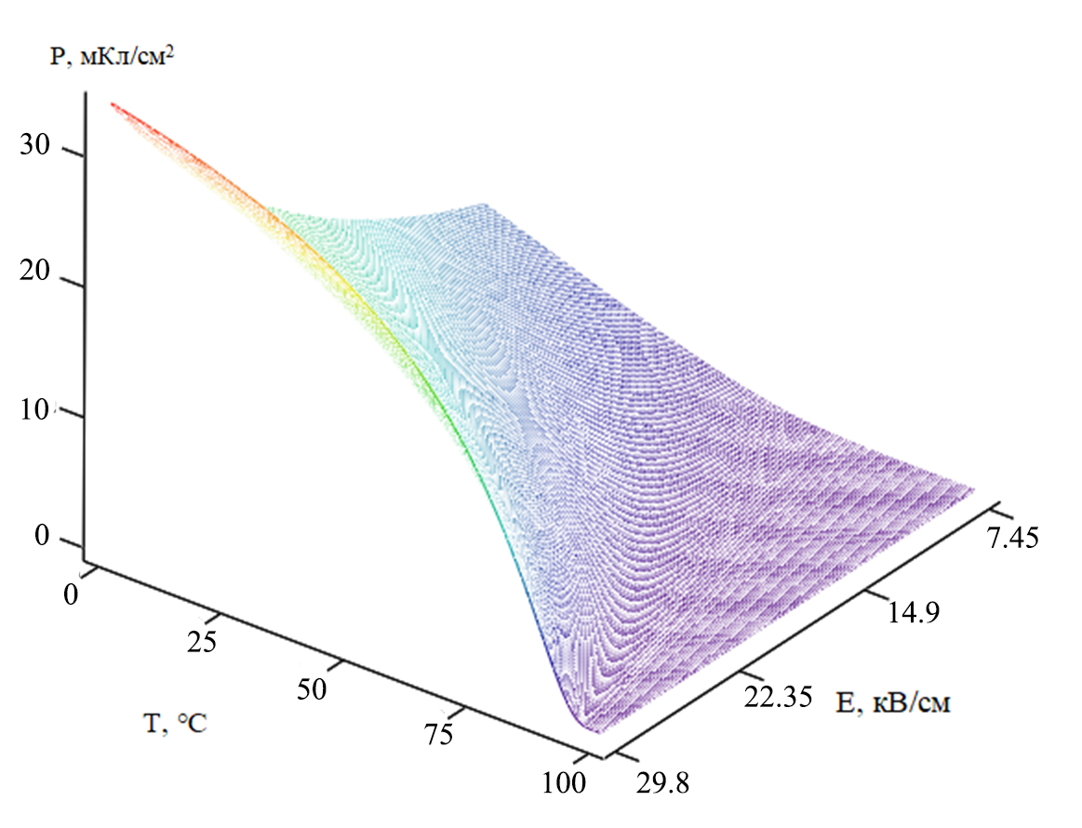
Рис. 1. Зависимость поляризации P (мКЛ/см2) Ba0.85Ca0.15Zr0.1Ti0.9O3 от температуры Т (℃) и напряженности внешнего электрического поля E (кВ/см)

С ростом температуры поляризация Ba0.85Ca0.15Zr0.1ti0.9O3 уменьшается, а с увеличением напряженности внешнего магнитного поля увеличивается.
Для исследования явления диэлектрического гистерезиса зависимости поляризованности P от напряженности электрического поля E авторами предложена автоматизированная информационно-измерительная система, основанная на модифированном методе Сойера – Тауэра [4, 5]. На рис. 2 представлена экспериментальная зависимость поляризованности образца
сегнетокерамики на основе титаната бария от напряженности
электрического поля при температуре 80 °С.
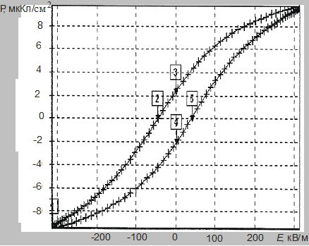
Рис. 2 - Экспериментальная зависимость поляризованности образца
сегнетокерамики на основе титаната бария от напряженности
электрического поля при температуре 80 °С

Предложенные методики позволяют по результатам измерений зависимостей P (E) оценить коэрцитивное поле (означено метками «2» и «5» на рис. 2) и остаточную поляризованность (отмечена обозначениями «3» и «4» на рис. 2 соответственно), а также рассчитать значения других электрофизических параметров, в том числе, тангенс угла диэлектрических потерь, относительную диэлектрическую проницаемость.

Литература
1.Synthesis and characterization of Ba_{0.85}Ca_{0.15}Zr_{0.1}ti_{0.9}O₃ Lead-Free Piezoelectric Ceramic Materials / Kolthoum I. Othman, Ahmed A. Hassan, Amr. Hashim, A .M . Emam, E. El-Kashif. // Technology Reports of Kansai University. Volume 62, Issue 11, December, 2020. P. 6535-6546.
2.О поляризации и определении эффективных характеристик пористой пьезокерамики / Г.Д. Вернигора, Т.Г. Лупейко, А.С. Скалиух, А.Н. Соловьёв // Физико-математические науки, Вестник ДГТУ. 2011. Т. 11, № 4(55). С. 463-469.
3.The structural, dielectric, electrocaloric, and energy storage properties of lead-free Ba0.85Ca0.15Zr0.1ti0.9O3 / Asma Dahri, Yaovi Gagou, Najmeddine Abdelmoula, Hamadi Khemakhem, Mimoun El Marssi // Ceramics International 48. 2022.P. 3157–3171.
4. Thin piezoelectric films for micromechanical systems / Gurin S.A., Pecherskaya E.A., Spitsyna K.Y., Fimin A.V., Artamonov D.V., Shepeleva A.E. // Moscow Workshop on Electronic and Networking Technologies, MWENT 2020 – Proceedings, 2020, p. 9067450.
5. Intelligent system for active dielectrics parameters research / Pecherskaya E.A., Golubkov P.E., Fimin A.V., Zinchenko T.O., Pechersky A.V., Shepeleva J.V. // 2018 Procedia Computer Science 132, p. 1163-1170.

